L’ombre du grand Acacia

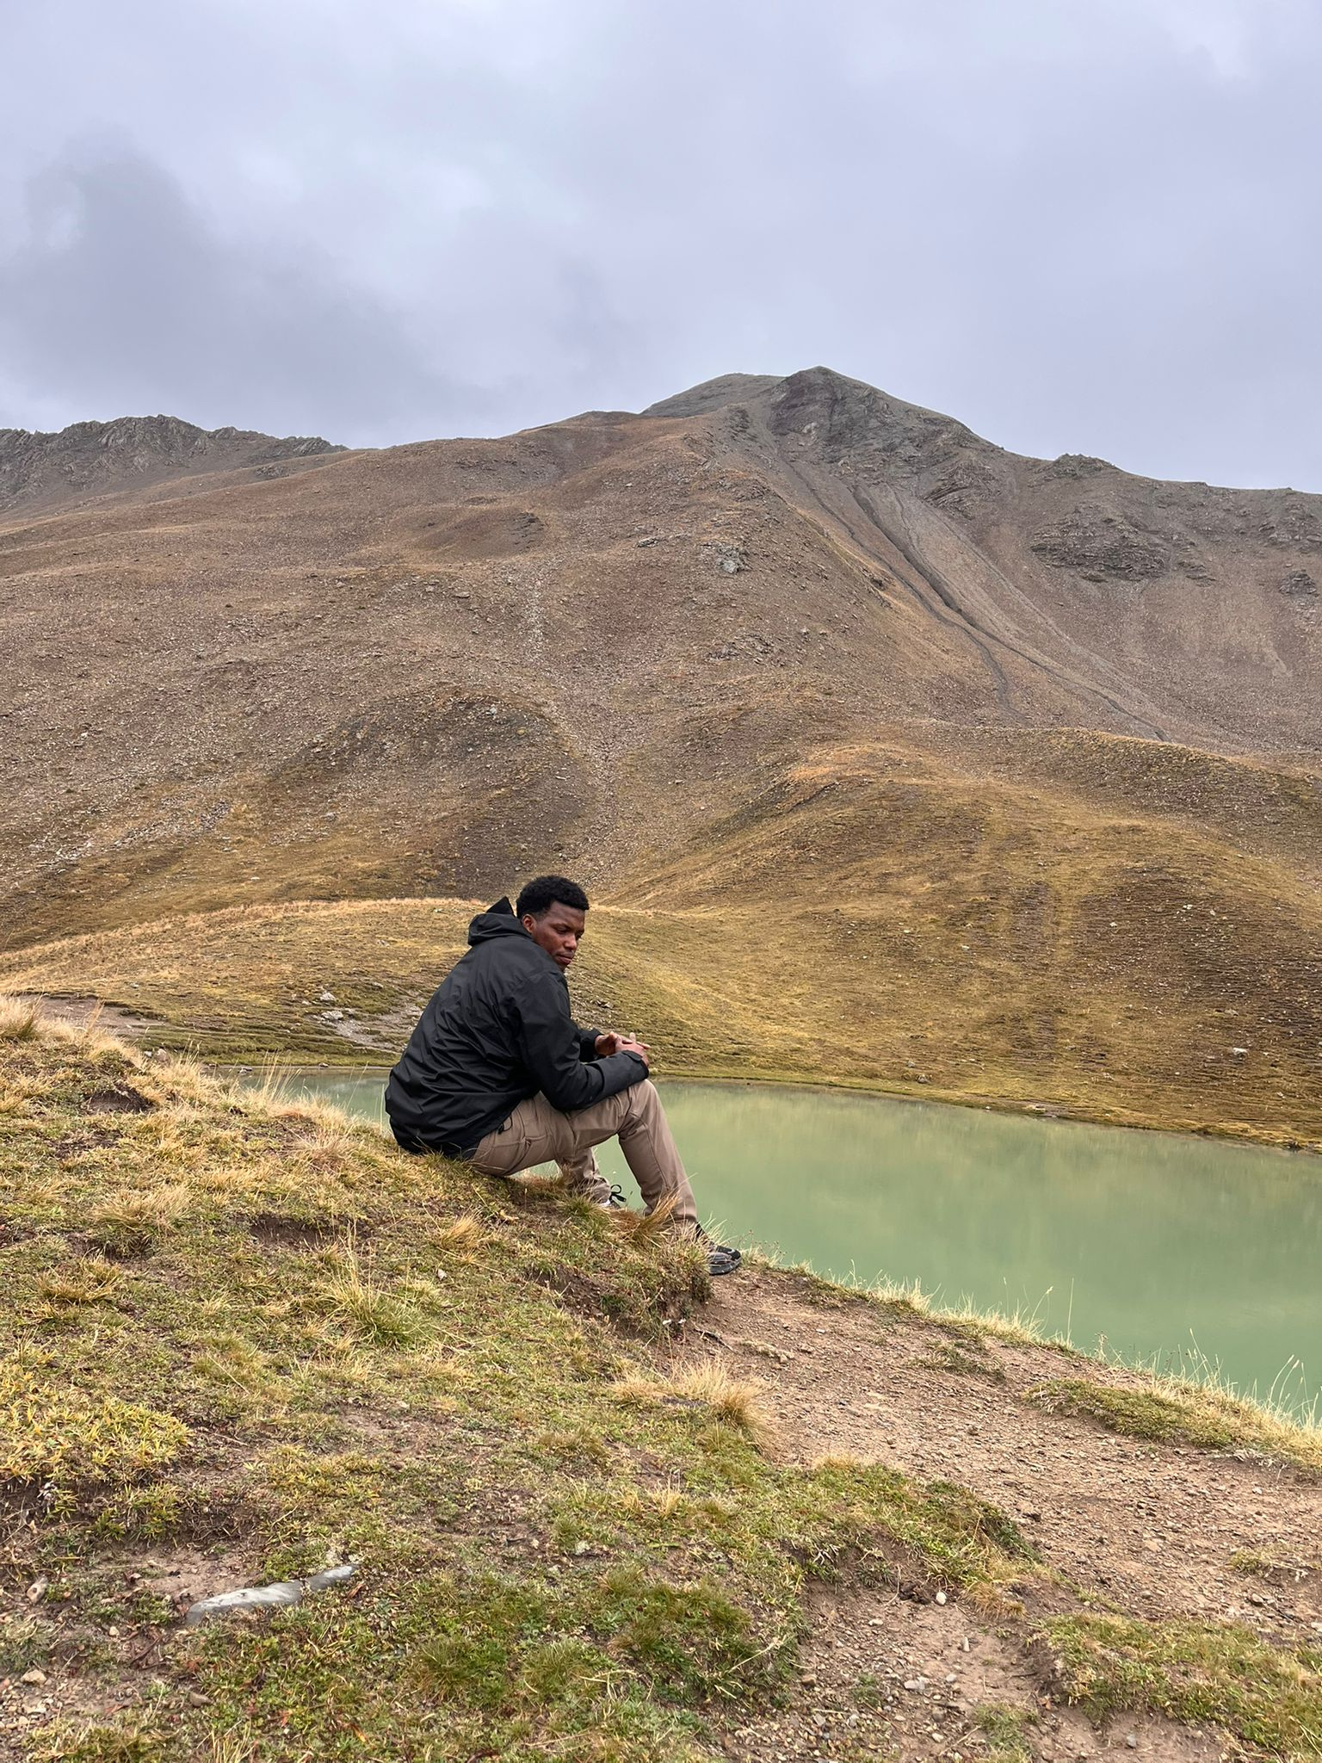
Je suis issu de la communauté peuhl et dans ma culture on nous apprend dès l'enfance le respect des parents et des personnes âgées.
Dans notre culture les piliers les plus importants restent la famille, la religion et le bétail ce qui donne un mode de vie de nomade et d'élevage, cela nous apprend très tôt à être patients, courageux et a nous adapter aux difficultés de la vie .
Mon père me répétait toujours qu'il faut rester digne ,honnête et respecter les autres même quand la vie est difficile, sa phrase préférée était « Mougno fedjaï nan » en poular ce qui signifie "ne t'inquiète pas tout passe " avec le sourire.
Même si je suis aujourd'hui loin de mon pays ,je reste attaché à ma culture, à ma langue et à mes traditions.
Je garde cette phrase en tête :
«Si tu oublies d’où tu viens ou tes origines, tu es susceptible de te perdre».

Je me souviens d'une fin d'après-midi particulièrement éprouvante. Nous avions marché de longues heures sous un soleil de plomb pour mener le troupeau vers un point d'eau qui, à notre arrivée, s'était avéré presque asséché. La fatigue me pesait, et l'inquiétude pour les bêtes me serrait le cœur. Je m'étais assis, découragé, la tête entre les mains.
Mon père s'est approché de moi sans un bruit. Il ne m’a pas grondé pour ma
faiblesse. Il s’est simplement assis à mes côtés, son bâton de berger posé contre son épaule, et a regardé l'horizon doré. « Regarde ces bêtes, mon fils », dit-il d'une voix calme. « Elles ne se plaignent pas de la poussière. Elles avancent, car elles savent que l'herbe verte existe quelque part, même si elles ne la voient pas encore. L'homme est comme le berger : sa richesse n'est pas dans ce qu'il possède aujourd'hui, mais dans sa capacité à espérer demain. »Il a posé sa main sur mon épaule, une main rugueuse par le travail mais d'une douceur infinie, et a ajouté :« Mougno fedjaï nan. » Ce n'était pas juste une phrase, c'était un baume. À ce moment-là, j'ai compris que la patience n'était pas de l'attente passive, mais une forme supérieure de courage.

Les piliers de sa sagesse :
Même aujourd'hui, à des milliers de kilomètres, les conseils de mon père résonnent comme des boussoles dans mon quotidien :
L'Honnêteté comme seul vêtement : Il me disait souvent que la richesse peut s'envoler comme la poussière lors d'une tempête de sable, mais que l'honnêteté est une peau que l'on ne peut pas nous retirer. «Dors avec la conscience tranquille, même si ton ventre est vide, car le sommeil du juste vaut tous les festins».
Le Respect, miroir de soi-même : Pour lui, respecter un vieillard ou un étranger n'était pas une option, c'était une reconnaissance de notre propre humanité. Il m'a appris que la manière dont on traite ceux qui ne peuvent rien nous apporter est la seule vraie mesure de notre valeur.La Dignité dans l'épreuve : « Un Peul ne montre pas sa soif au puits s'il y a foule », aimait-il répéter. Cela ne signifiait pas qu'il fallait souffrir en silence sans raison, mais qu'il fallait garder une maîtrise de soi, une élégance morale, même quand tout semble s'effondrer.
L'héritage au quotidien : mon continuum.
Aujourd'hui, quand je suis confronté à l'impolitesse ou à la rudesse du monde moderne, je repense à ce sourire qu'il gardait malgré les sécheresses et les imprévus. Je redresse les épaules. Je me rappelle que je suis le fils d'un homme qui m'a appris que le temps est le meilleur des remèdes et que l'intégrité est le seul bagage qui ne pèse jamais lourd lors d'un voyage.

«Chaque réussite n'est pas la mienne, elle est l'écho de ses prières murmurées à l'aube. Je ne marche pas vers mon destin, je marche avec lui, guidé par la lumière de ce que mon père appelait la seule vraie fortune ».

Mamadou Sanoussi Diallo.

